Домашнее задание по сольфеджио 4 класс

- Повторить тему - КВИНТОВЫЙ КРУГ
Квинтовый круг - это схема для удобного и быстрого запоминания всех тональностей и ключевых знаков в них.
- В вершине квинтового круга находится тональность До мажор и ее параллель - ля минор, в которых нет никаких знаков при ключе.
- По часовой стрелке – диезные тональности, тоники которых расположены по чистым квинтам вверх от тоники исходного До мажора.
- Против часовой стрелки – круг бемольных тональностей, расположенных по чистым квинтам вниз.

При движении по квинтовому кругу по часовой стрелке с каждой новой тональностью постепенно возрастает количество диезов (от одного до семи), при движении против часовой стрелки от одной тональности к другой возрастает количество бемолей (от одного до семи).
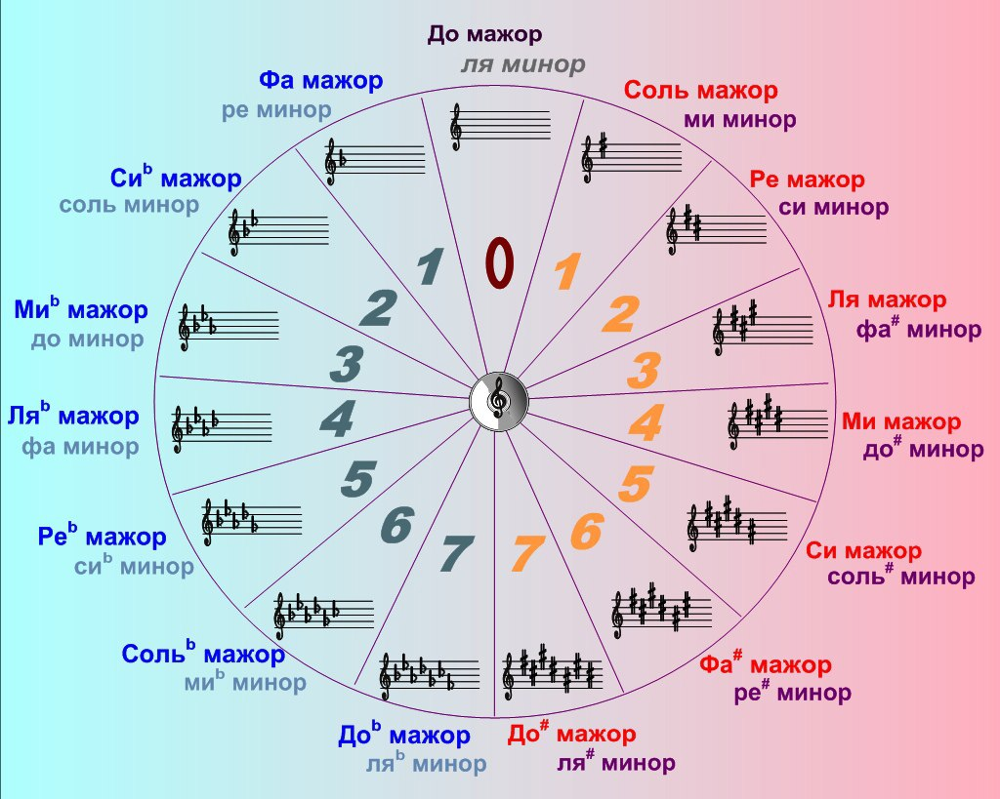
- Перепишите данную мелодию в тетрадь по сольфеджио, определите и подпишите тональность.
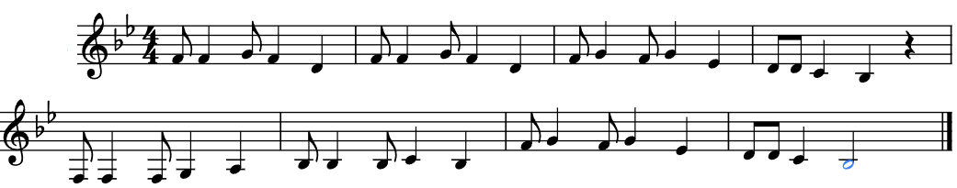

- Транспонируйте данную мелодию в тональность Фа мажор.
Сыграйте на своем инструменте оба варианта мелодии - в исходной тональности и в Фа мажоре.

Дорогие ребята и родители!
По всем вопросам (непонятная тема, трудности с домашним заданием и др.) можно и нужно писать мне на почту darsert.solf@gmail.com

